**Айя - 1**

**Автор:** Стрельцов С., г. Севастополь

**мыс Айя. Стена с отметкой 394,2м  
в северном замыкании амфитеатра "Затерянного мира"**

**МАРШРУТ "АССОЛЬ"   
5Б, V, A3, 220м Ляпун А., Стрельцов С. - 1986 г** (вариант I) **6А, VI, A3, 230м. Стрельцов С., Закутин А., Стрельцов М. - 2003 г** (вариант II)

[**[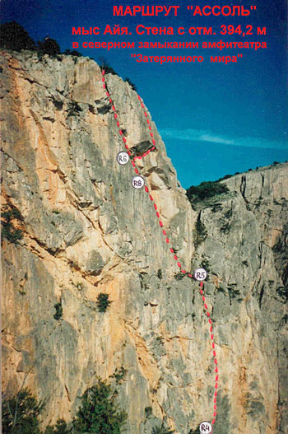](http://mail.mountain.ru/world_mounts/crimea/aya/2003/assol/1_hr.jpg)**](http://mail.mountain.ru/world_mounts/crimea/aya/2003/assol/1_hr.jpg)**Описание маршрута**

· Начало маршрута проходит по гребню контрфорса, обрамляющего западную границу Главного кулуара (Внутреннего угла).  
· Гребень удобен в лазании, обеспечен трещинами для крючьев.  
· Направление движения - верхняя из двух полок с крупными (до 12 м) можжевельниками. Контрольный ориентир - грот за правым из трех стволов на верхней полке. Грот пригоден в качестве убежища.  
· От грота приспуститься на 6 м в головную часть Главного кулуара. Здесь - R4   
· От R4 - по левой кромке "Серой плиты" - 10 м, далее влево-вверх во внутренний вертикальный угол. Это зона тектонического дробления: оценивать прочность внимательно!   
· В 2003 г. интервал R4 - R5 очищен от живых камней для целей видеосъемки (Сброшено до 600 кг).  
· Станцию R5 размещать справа от выхода из внутреннего угла на 2-х можжевельниках. Балкон зачищен.  
· При необходимости отсюда можно уйти наискось-вправо на простой рельеф по внутреннему углу II к.т.  
· При подъеме по "варианту I", с R6 потребуются скайгуки "под дырочки". Начиная с 7 м, трещины - глухие. Раскрываются они на 10 - 11 м.  
· При подъеме через карнизы по "варианту II" Вы будете приятно удивлены прекрасным горизонтальным трещинам на стыке стены и потолка. Ширина - 20-25 мм. Хорошо идут короба. Нужны скайгуки для острых кромок. Закладки - на длинных тросиках или жесткой стропе. В трещину на потолке перед кромкой карниза они уходят на 15 см. Экстрактор - длинный. Ширина трещин за карнизом - до 100мм.   
· Шум моря и ветер затрудняют акустическую связь. Поэтому, пройдя карниз и поднявшись на 3 метра для установки станции R9, лидеру выгодно приспуститься к кромке карниза.  
· Станция R6 идеальна для видеосъемки преодоления карнизов. Суммарный вылет карнизов - 8 м. Карниз почищен от R8 до R9.  
Общее превышение стены от подошвы до бровки - 280-300 м.

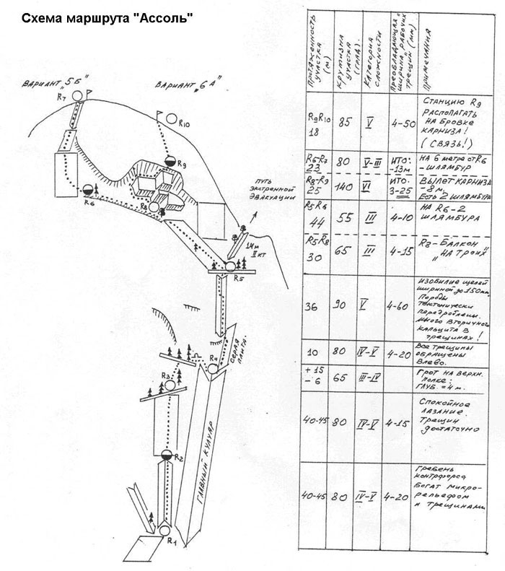

[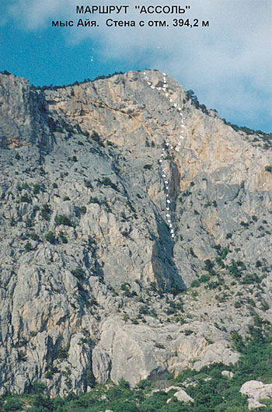](http://mail.mountain.ru/world_mounts/crimea/aya/2003/assol/3_hr.jpg)